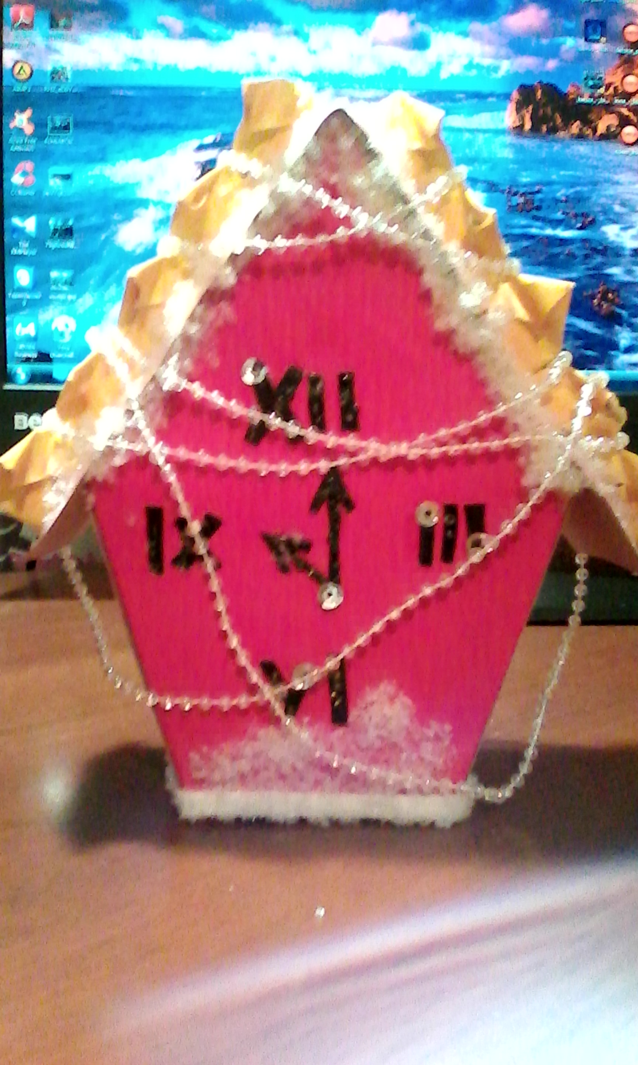
МБОУ «Коломиногривская СОШ»
Творческий проект по технологии:
_{«Домик-часики из конфет»}

Выполнили:Гааг Настя и Семеняк Настя.
Проверил учитель технологии Данченко Л.В

2014 г.
Содержание
1.Обоснование возникшей проблемы .
2.Цели и задачи.
3 Банк идей.
4 Выбор модели .Обоснование выбора .
5 Историческая справка .
6. Инструменты и материалы.
7.Техника безопасности во время выполнения проекта.
8.Инструкция изготовления поделки .
9.Самооценка.
10.Экономическая оценка.
11. Реклама.
12.Литература.

Обоснование возникшей проблемы

Мы очень любим делать подарки своими руками и дарить их своим родным. Когда мы приходим в магазин ,видим на прилавках множество вещей,а купить не можем .Вещь, которая понравилась ,либо дорогая, или что-то в ней нас не устраивает. Вот тут и начинаем думать, как сделать что-нибудь оригинальное и красивое, применив свои знания технике декоративно-прикладного творчества.

Цели и задачи
Перед изготовлением любого изделия мы ставим перед собой цели и задачи .

1- Совершенствовать свои возможности в области декоративно прикладного творчества .
2-Разработать и выполнить творческий проект .
3-Оценить проделанную работу.

Банк идей
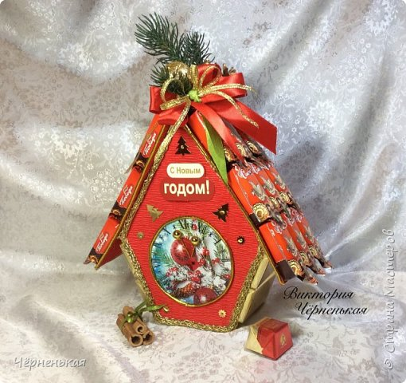
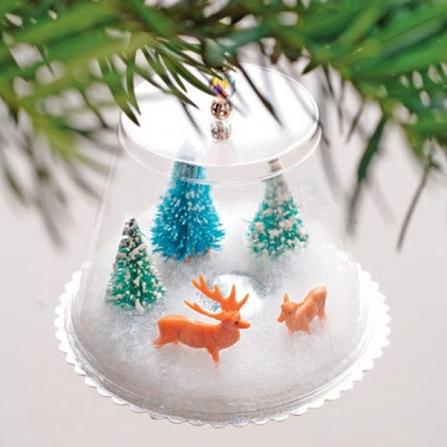

1.Игрушка на елку 2.Домик-часики
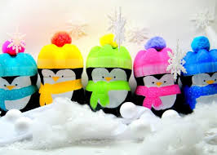

3.Новогодние пингвины

Выбор модели .Обоснование выбора
Модель №1 (игрушка на ёлку) -Легка и проста в изготовлении. В изготовлении понадобится ,пластмассовый стаканчик , игрушки для декорации и пенопласт .

Модель №2 (домик-часики ) -Повышает настроение ,интересное в выполнение ,оригинальный подарок для сладкоежек .В изготовлении понадобится картон, конфеты, предметы отделки .

Модель №3 (новогодние пингвины) –Очень проста в изготовлении.
В изготовлении понадобится гуашь и пластиковая бутылка.

Мы выбрали модель №2 так как она оригинальна ,поднимает настроение .Потому что в её изготовлении применяются сладости. На поделку уйдет минимум затрат и времени.

Историческая справка
Это любимое всеми лакомство появилось на свет в результате... случайности! Более 3 тысяч лет назад древние египтяне случайно смешали мёд, инжир и орехи – так появились самые первые в мире конфеты. При раскопках в Египте археологи нашли картинки и записи, содержавшие сведения о том, как выглядели конфеты и как их готовили. Сахар в то время еще не был известен, и вместо него употребляли финики и мед.
На Востоке конфеты делали из миндаля и фиги. В некоторых странах Востока каждое племя имело своего кондитера и секретные рецепты. По сей день арабские страны славятся своим небывалым разнообразием сладостей. Именно арабы впервые стали варить сахар для получения новых видов кондитерских изделий.
В древнем Риме варили орехи и маковые зерна с медом и засыпали кунжутом, пропитанным медом. В результате получалось что-то похожее на нугу.
В Древней Руси тоже было что-то вроде конфет: их делали из кленового сиропа, патоки и меда.
Первые шоколадные конфеты были изготовлены в Брюсселе аптекарем Джоном Нойхаузом (John Neuhaus) в 1857 году. Изобретая средство против кашля, он случайно получил продукт, который мы сегодня называем шоколадными конфетами. В 1912 году его сын ввел шоколадные конфеты в продажу. А золотистые обертки для этих конфет придумала его жена, после чего они пошли нарасхват.
Это сладкое лакомство было популярно во все века среди всех слоев населения. Правда, долгое время оно было абсолютно недоступно простым людям и являлось привилегией богатого и знатного сословья.
А слово "конфета" произошло от латинского confectum - «изготовлено». Этот термин изначально использовали аптекари в XVI веке. Они называли этом словом засахаренные или переработанные в варенье фрукты, используемые в лечебных целях.

Приборы и материалы
Нам потребуются следующие материалы: картон, ножницы, карандаш, клей, бумага гофрированная, декоративные элементы и конфеты.

Техника безопасности во время выполнения проекта

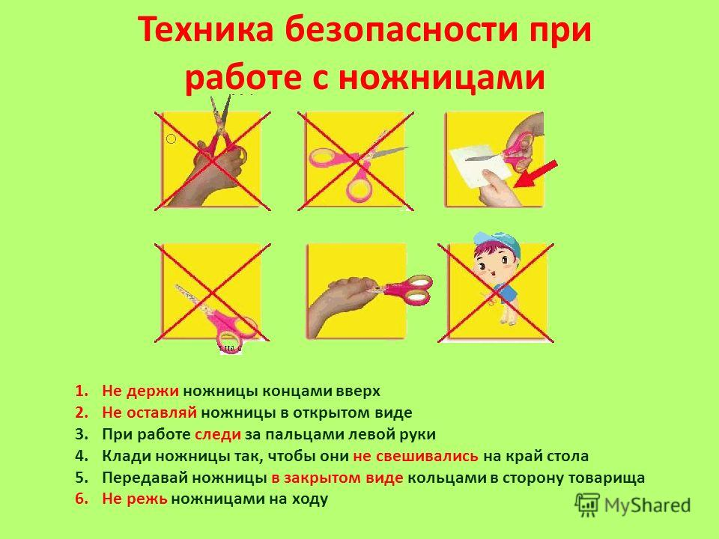

Инструкция выполнения поделки

1-Все детали нарисовать на бумаге в клеточку, вырезать их и склеить между собой скотчем.
3-Перевести на картон. Уже на картоне дорисовывать зубчики, которые будут соединять детали нашего домика. Вырезать, с одной стороны наметить линии сгиба, с другой - смазывать клеем.
4-Согнуть по линиям, с помощью клея или двустороннего скотча соединить детали.
5-Далее тоже самое сделать с крышей.

Самооценка

Мы считаем ,что подарок получился замечательный . Оригинальность подарка заключается в том ,что у него крыша из конфет. Поделка не дорогая, мы затратили минимум денег и минимум времени. Делать его было легко и интересно.

Экономическая и экологическая оценка

Картон 1 лист – 5 рублей
Конфеты- 96 рублей
Бумага гофрированная- 30 рублей
Отделка(бусы,снег)

Затраты: 131 рубль.

Реклама
«Вкусная мастерская»
Домик из конфет.
Мы рады приветствовать вас в нашей мастерской вкусных и оригинальных подарков ручной работы. Домик из конфет –необычный и запоминающийся подарок для любого возраста .

Вкусный домик –маленькая радость и приятный сюрприз для любимых людей.

Литература

http://stranamasterov.ru/node/845242?c=popular
https://www.google.ru/search?q=правила+техники+безопасности+с+ножницами
https://www.google.ru/search?q=технология
http://allforchildren.ru/why/how42.php

